Практическая работа 3 Кониченко Семён БИН-24-3
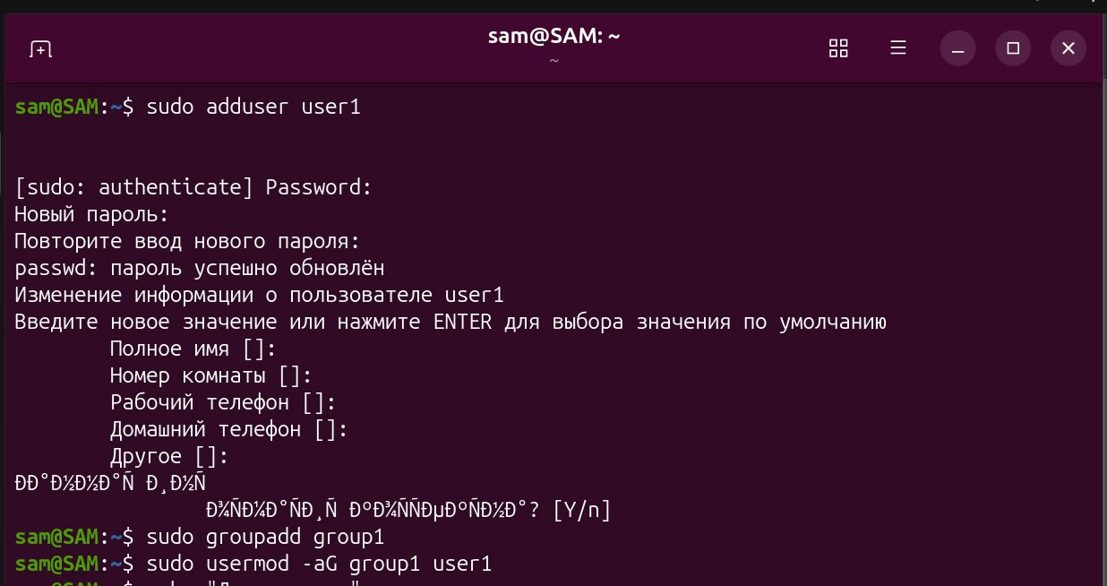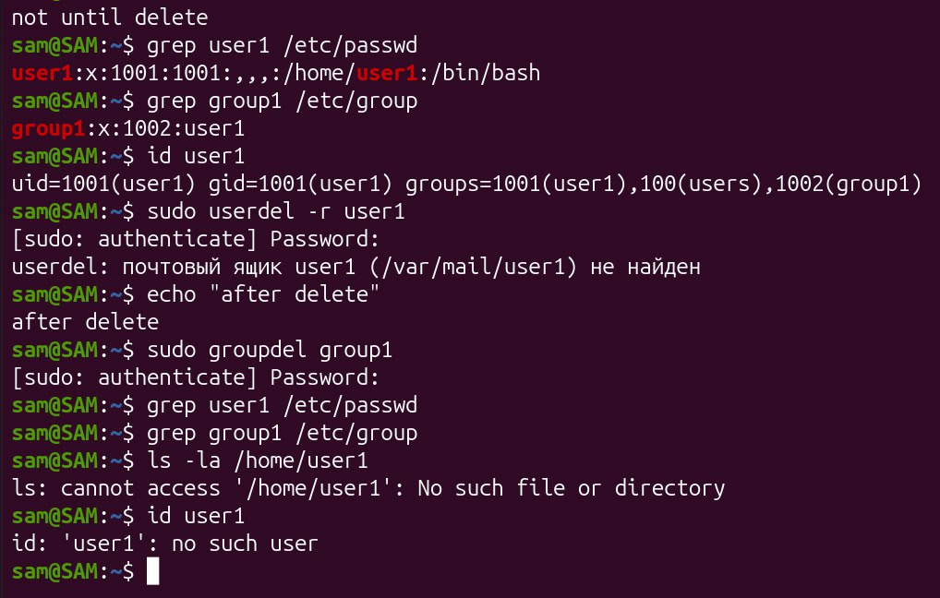
Cоздал нового пользователя user1
Cоздайте группу group1 и добавьте user1 в неё.
Удалил пользователя и группу, просмотрел изменения в /etc/passwd, /etc/group.

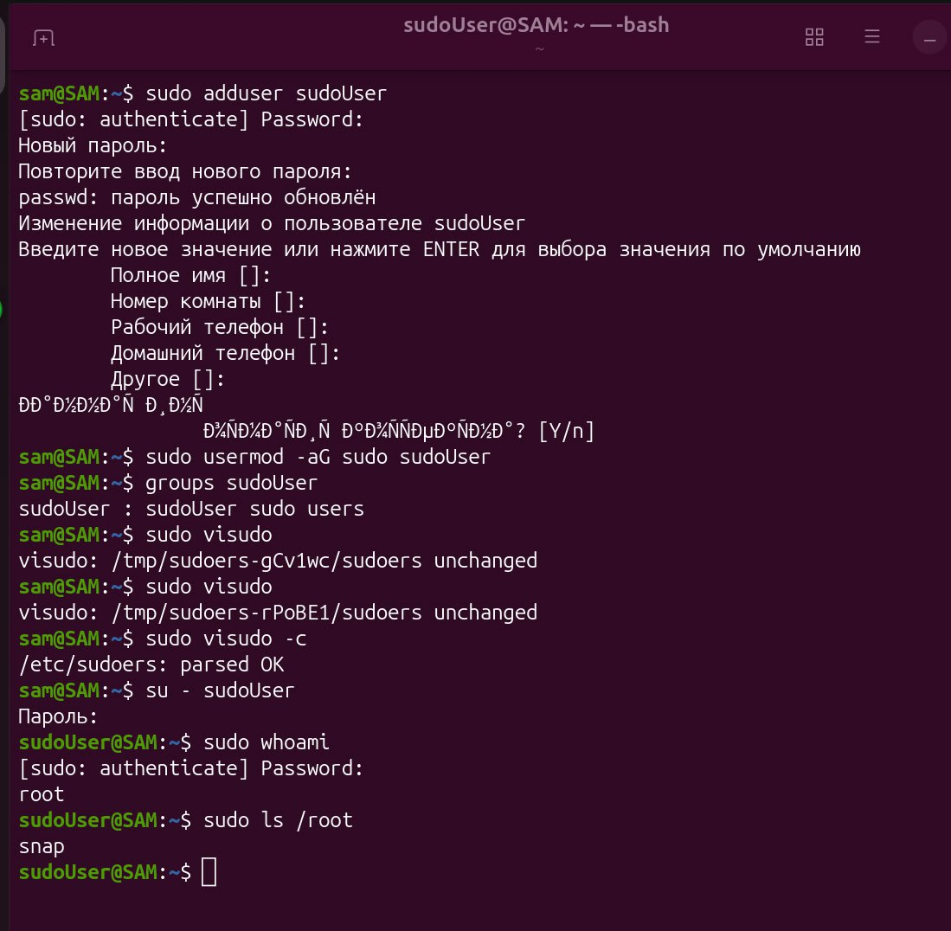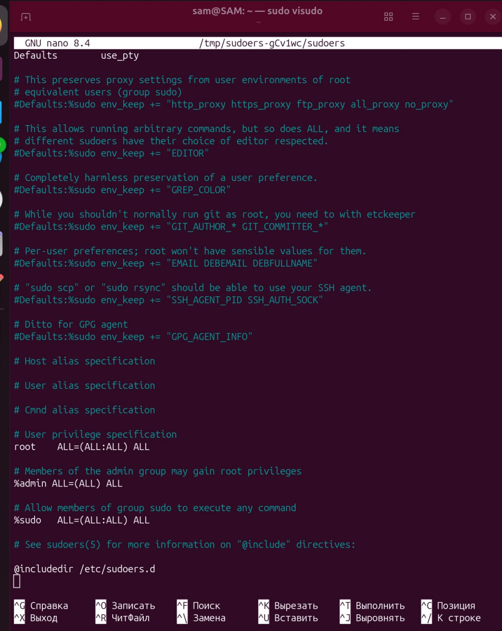
Добавил нового пользователя в группу sudo
Настроил правила в файле /etc/sudoers.
Проверил, может ли новый пользователь выполнять команду от имени root.

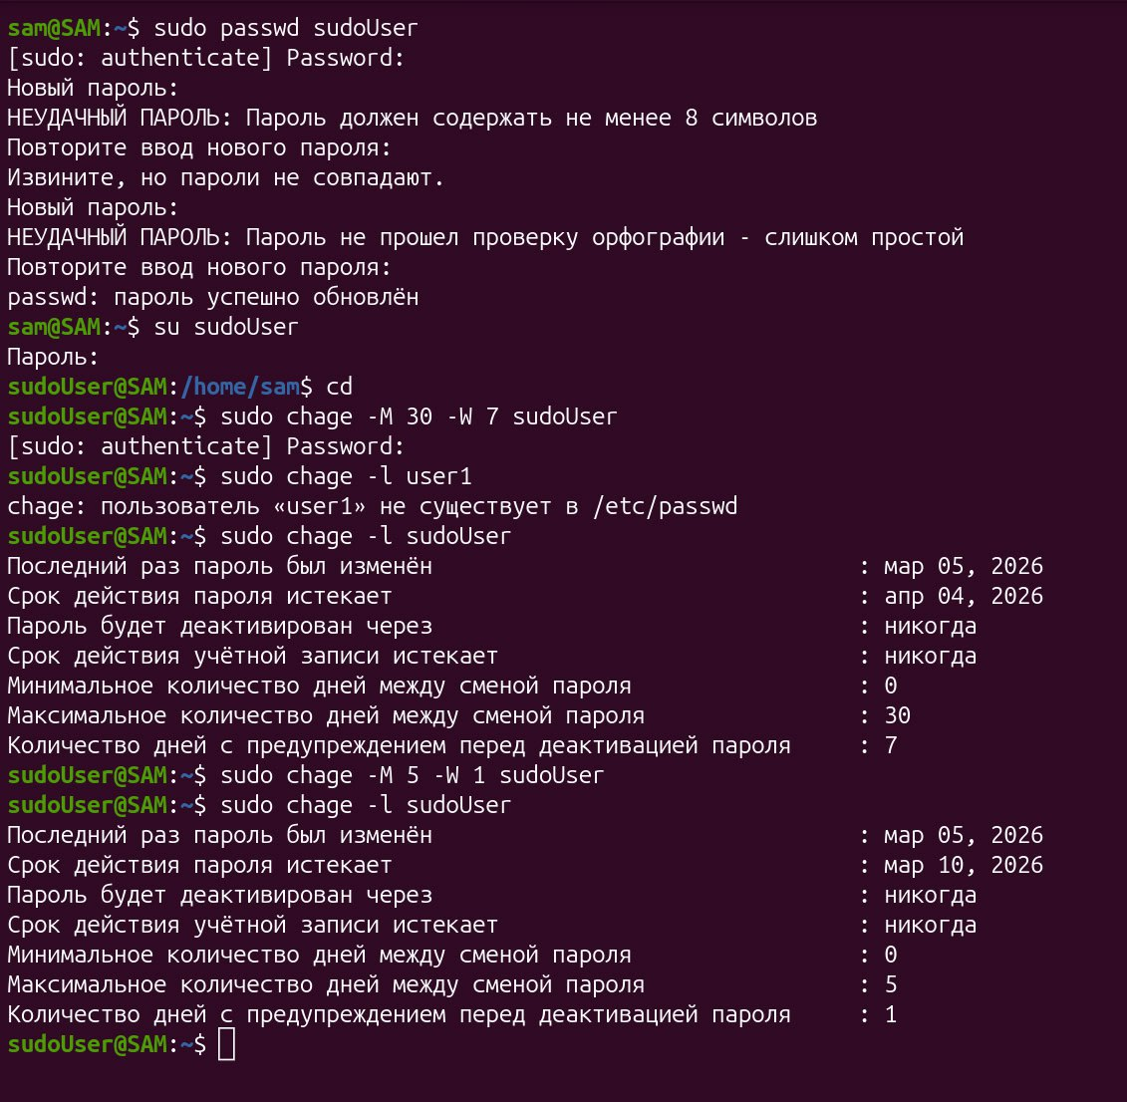
Изменил пароль существующего пользователя.
Настроил сроки действия пароля.
Проверил, как часто требуется менять пароль пользователю согласно заданным настройкам.
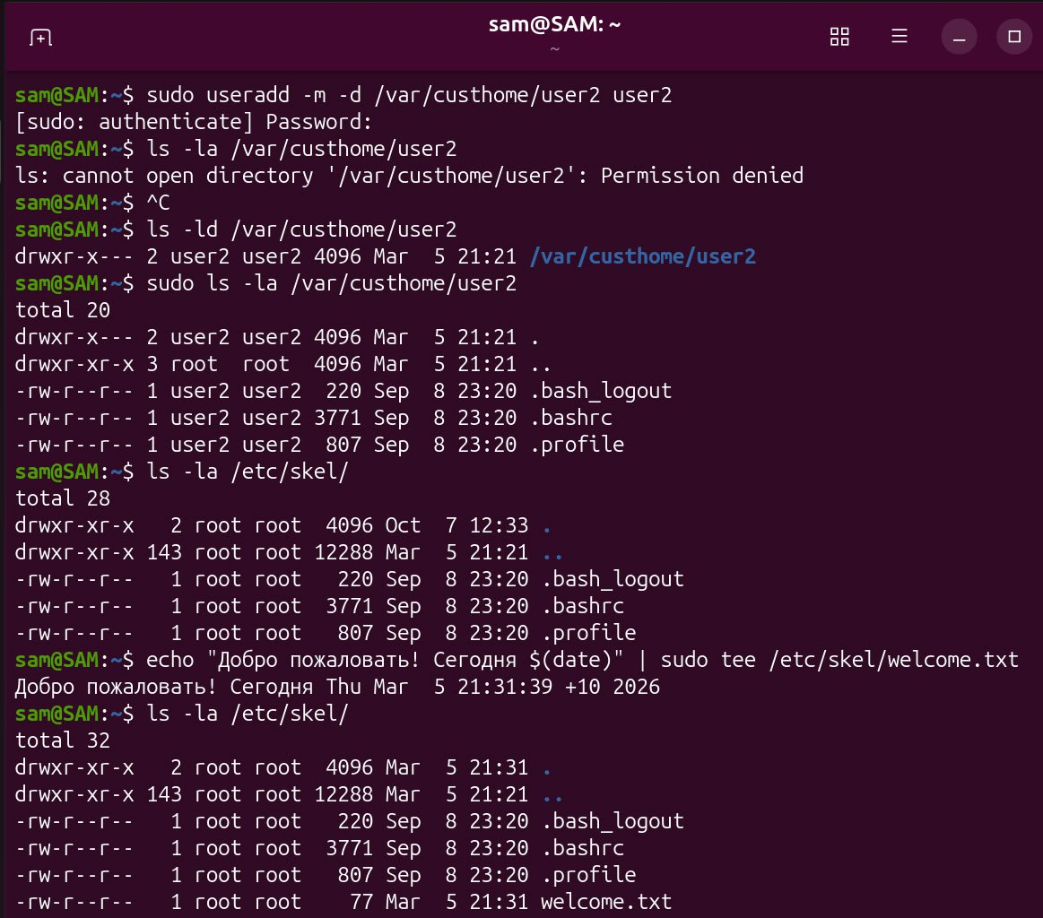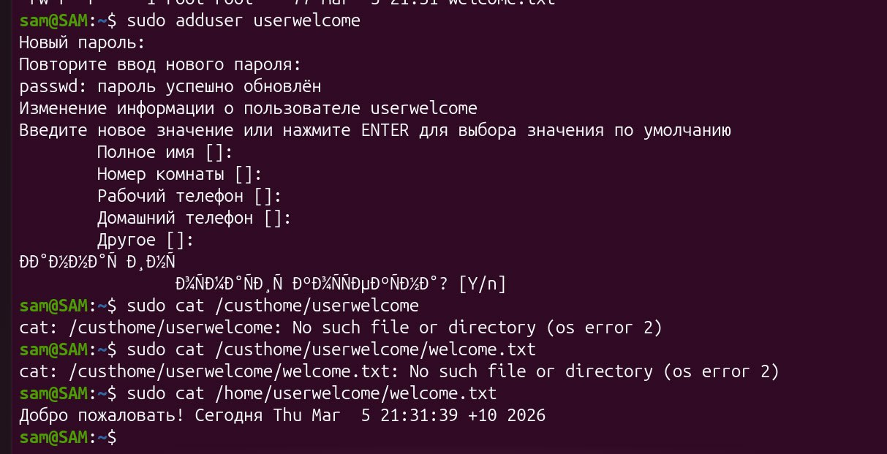
Создал нового пользователя и определил ему нестандартную домашнюю директорию.
Изучил содержимое /etc/skel. Добавил туда файл приветствия, создал нового пользователя и проверил, появился ли файл в домашней директории.

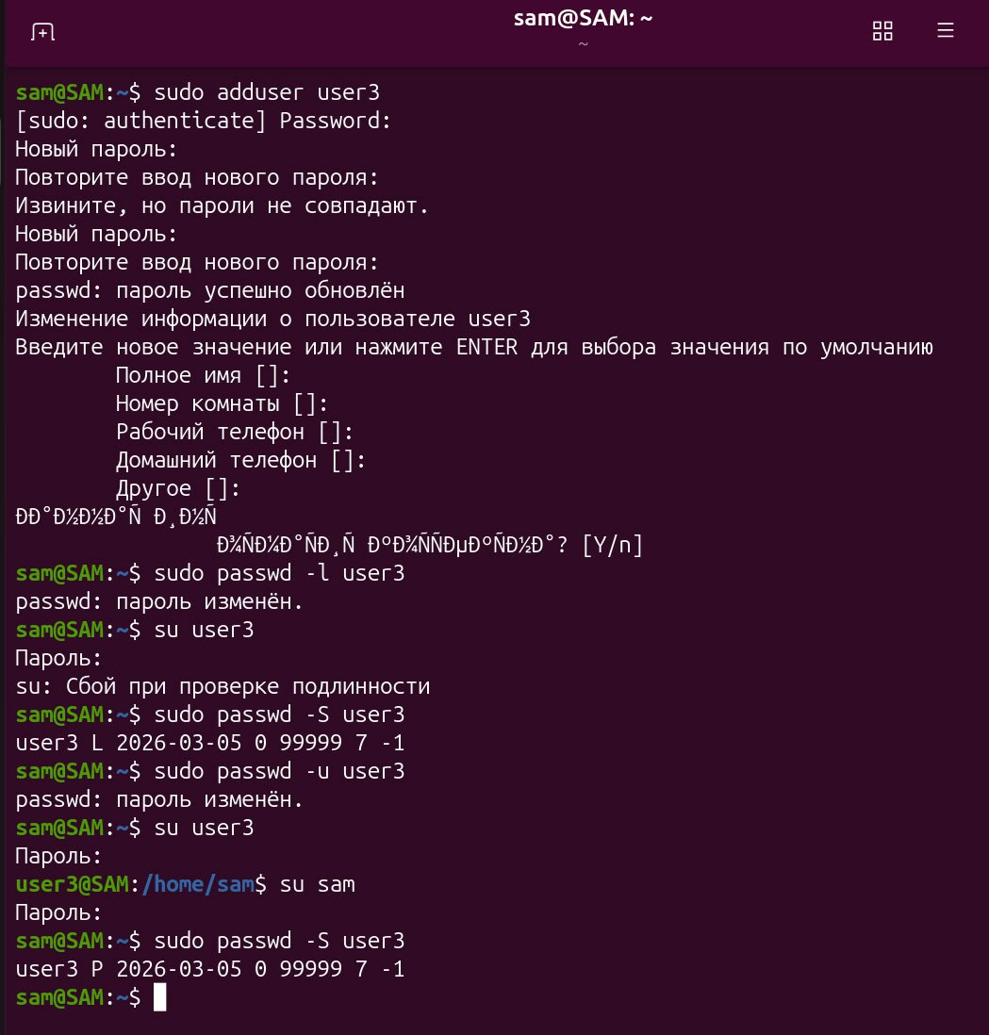

Заблокировал учётную запись.
Убедился, что пользователь не может войти в систему.
Разблокировал учётную запись.

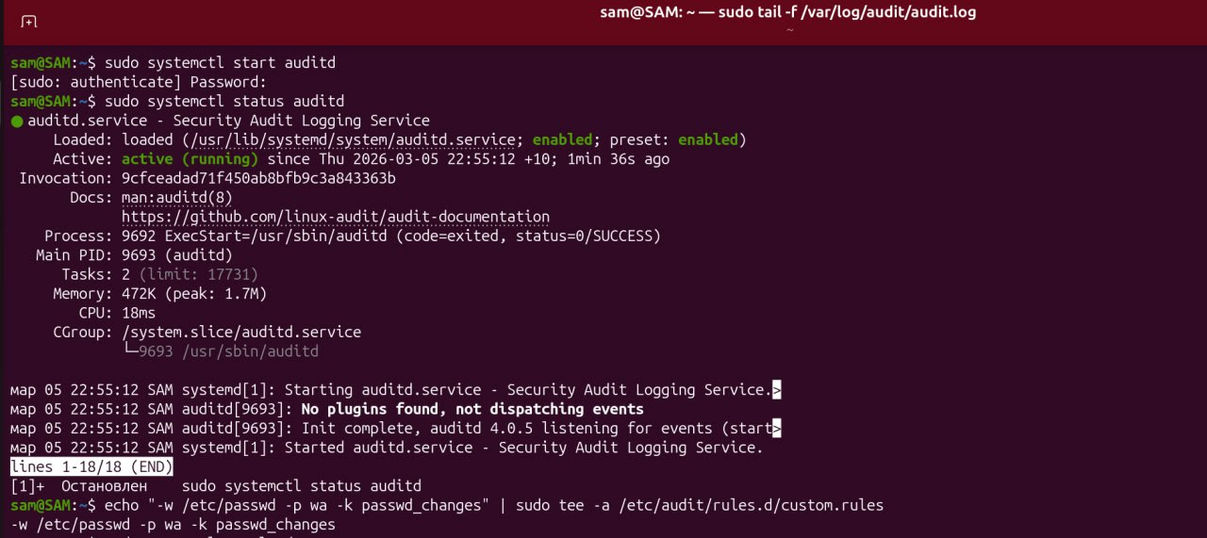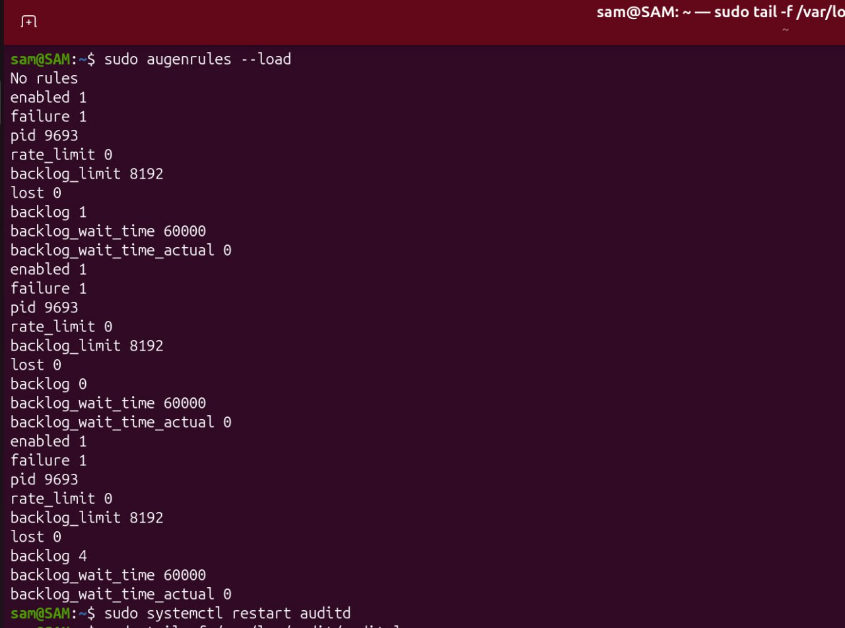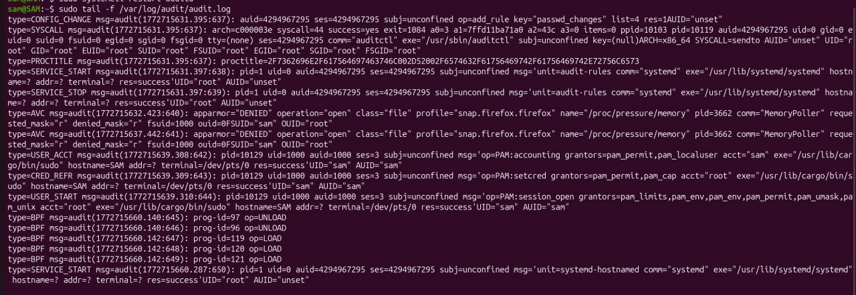

Установил и настроил пакет auditd.
Отследил действия выбранного пользователя, просмотрел логи.

